Python科学计算大作业（一）

1. 数据处理

1.1导入数据

导入panda包，读取csv文件，并将文件名Basket-改为df2，item-改名为df2，print前5行。

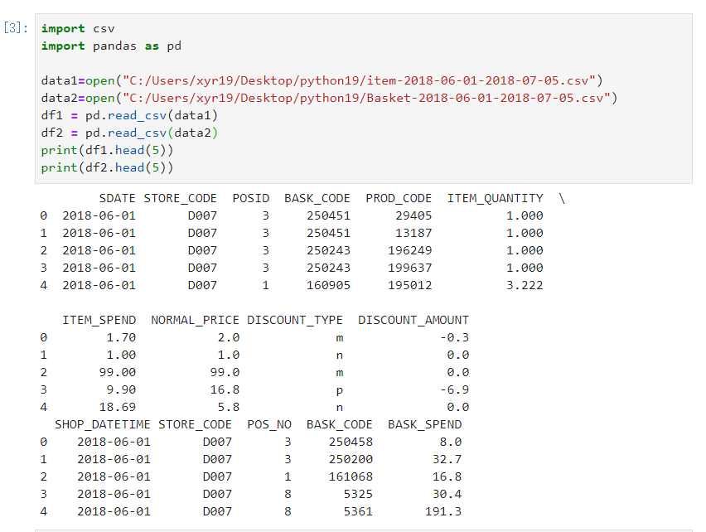

1.2 查看是否有缺失值。

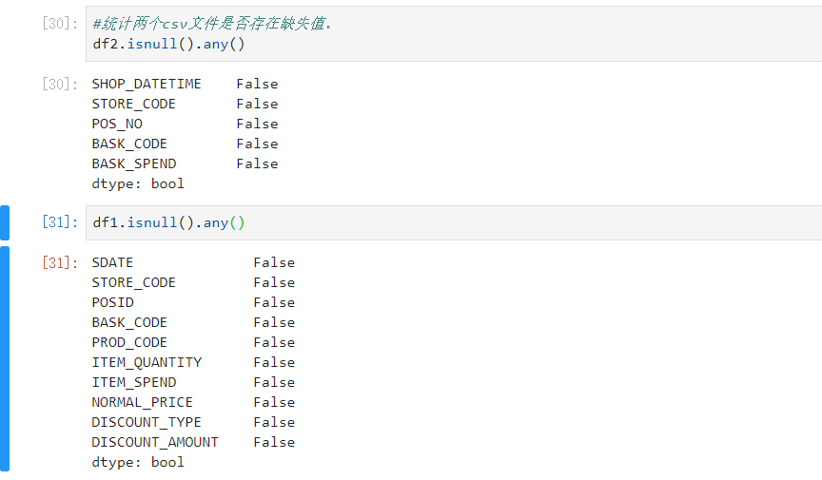

结果表明该数据不存在缺失值。

1.3 对df2数据中日期按升序排序，并查看25到30行数据的顺序。

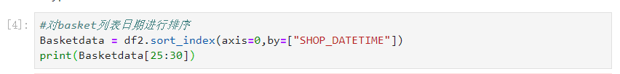

1.4 数据统计

1.4.1统计每个商店的销售额

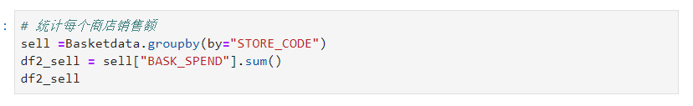

1.4.2 按日期统计销售总额

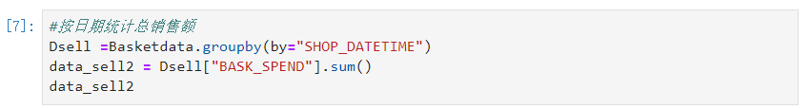

1.4.3 统计每个商店的pos机

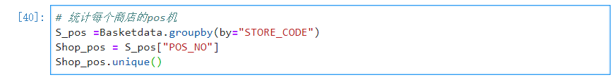

1.4.4 统计每个商店的购物篮编号

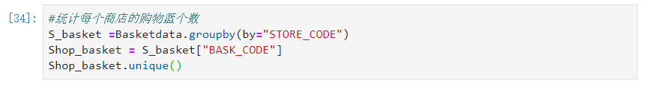

1.4.5 统计商品的种类个数

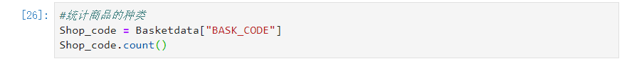

1.5 绘制以日期为自变量，销售金额为因变量的函数图像

